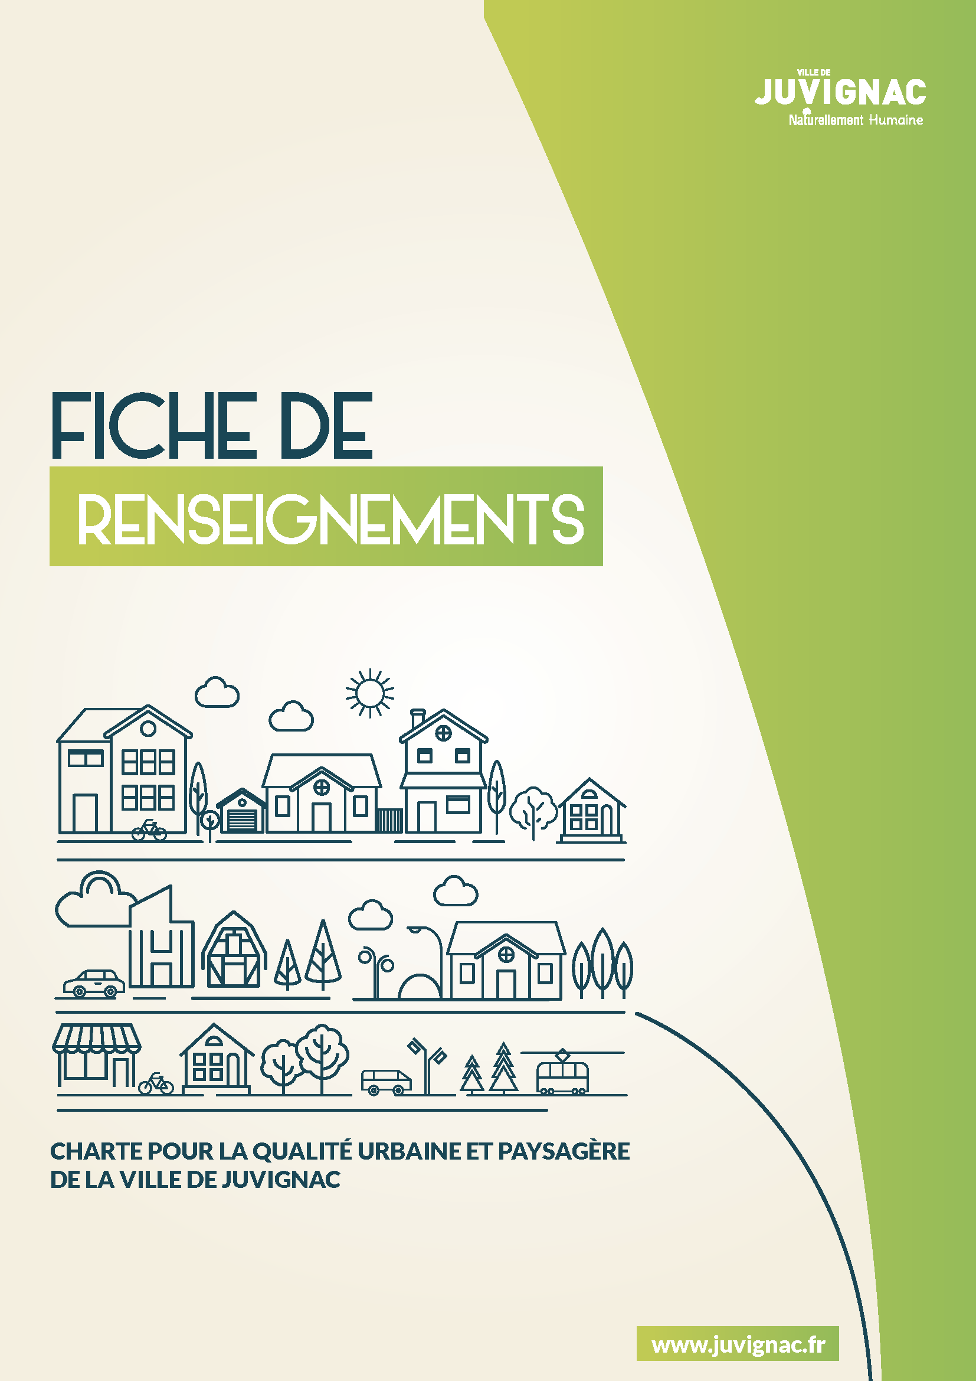

COMMENT RÉUSSIR ENSEMBLE LA DÉFINITION
DE VOTRE PROJET ?
La Ville de Juvignac se réunit tous les premiers vendredis de chaque mois, au sein d’un ATELIER DE REVUE DE PROJETS, pour analyser en première lecture les intentions de projet sur son territoire.

Ainsi, afin de vous aider à présenter votre projet, nous avons établi la grille de questions ci-dessous, laquelle doit vous guider la présentation sensible et détaillée de votre intention de projet.

Dès lors que les éléments que vous porterez à notre connaissance seront jugés complets et suffisants, votre projet sera inscrit à l’ordre du jour du prochain ATELIER DE REVUE DE PROJETS mensuel.

- Parlez-nous de nous

Qu’avez-vous compris du projet urbain de Juvignac et de l’ambition de ses élus de promouvoir un aménagement et un urbanisme négociés ?
Écrire ici

- Parlez-nous de vous

En tant que professionnel de la construction, comment vous décririez-vous ?

Écrire ici

Pourquoi avoir choisi Juvignac ?
Écrire ici

Quelles sont les références dont vous auriez envie de parler, qui illustrent les raisons de votre choix et de votre envie de « faire » à Juvignac ?

Écrire ici

PARLEZ-NOUS DU PROJET QUE VOUS VOUDRIEZ DÉFENDRE

- Description générale du projet

En quoi votre projet répond à nos valeurs communes et partagées ?
Écrire ici

Quelle est la finalité de votre projet (nature de l’opération) ?

Écrire ici

Quel est le programme de votre opération ?

Écrire ici

Quelle est la situation du projet envisagé (du quartier, à l’adresse du terrain, en passant par les références cadastrale, la surface du foncier considéré, la zone du PLU, …. ) ?

Écrire ici

Quelle approche sensible faites-vous de la parcelle d’implantation pressentie (paysage, environnement immédiat, topographie, servitudes …) ?
Écrire ici

Quelle approche sensible faites-vous, à l’échelle du quartier, de l’environnement immédiat et rapproché du site d’implantation projeté ?

Écrire ici

Est-ce que le propriétaire de la parcelle est informé de votre démarche ?
Qui avez-vous rencontré ?

Écrire ici

Avez-vous formalisé un accord de quelque nature avec le propriétaire ?
Si oui lequel ?
Existe-il un délai associé à cet accord ?

Écrire ici

Avec quel architecte travaillez-vous ?
Quels sont les éventuels autres partenaires pressentis (bailleurs, syndics, …) ?

Écrire ici

Que savez-vous du PLH 2019 -2024 applicable sur la commune Juvignac ?
Écrire ici

- Description plus précise de votre projet

Avez-vous établi une étude aboutie d’insertion paysagère de votre projet, permettant d’apprécier finement l’effectivité de l’insertion du projet dans son environnement (quartier, ilot, rue), et dans le paysage Juvignacois ?

Écrire ici

Avez-vous établi la faisabilité technique (accès, réseaux, traitement des eaux pluviales, …) ?
Que vous enseigne-t-elle ?

Écrire ici

Quel est le nombre de logements envisagés, leur répartition par typologie et par statut ?

Écrire ici

Quel est le public cible (logement libre, logement à loyer modéré, primo-accession, participatif…) ?

Écrire ici

Avez-vous une idée du prix de sortie des logements ou des surfaces commerciales produits ?

Écrire ici

Vous pouvez naturellement compléter la présentation par tout autre élément que vous jugerez utile de porter à la connaissance des membres de l’atelier de revue de projets pour attester de la qualité de votre avant-projet et de son adéquation avec le projet municipal.

- Attendus en matière de support de la réunion de présentation

Le porteur de projet devra apporter une attention particulière à la qualité des documents graphiques qui illustreront son dossier de présentation.

Des vues aériennes, des perspectives, des intégrations paysagères devront impérativement compléter les vues en plan.

Les illustrations permettront de démontrer la qualité urbaine, architecturale et paysagère en expliquant les choix d’implantation et d’aménagement.

Le dossier devra aussi démontrer les principes de traitement des espaces libres, des aménagements paysagers, et des clôtures, les principes d’accès au terrain, aux constructions, aux aires de stationnement, ainsi que les différentes chaines de déplacements (piéton, vélo, sac à ordures ménagères, PMR, …).

